
线上考试操作手册
[文档副标题]


目录
第一部分：考试须知 1
一、 时间安排 1
1. 模考/测试时间： 1
2. 考试时间： 1
3. 账号及密码 1
二、 作弊及考试异常行为判定细则 1
三、 考试注意事项 1
第二部分：考试系统应用教程 2
一、 设备配置要求 2
二、 登录考试系统 2
三、 身份认证 2
四、 摄像头权限获取 3
五、 电脑端桌面录屏授权 3
六、 开启手机端摄像头 4
七、 提交试卷 5
第三部分：附录 6
一、 人脸识别失败后，如何进行人工审核 6
1. 点击“人工审核” 6
2. 上传身份证照片 6
3. 不要点击返回按钮，每分钟按“F5”键刷新页面 6
4. 人工审核成功会显示正在组卷 6
二、 摄像头授权点击“禁止”后，如何更改为允许授权 7
三、 Windows系统Google Chorme浏览器（必备）下载安装教程 7
四、 IOS系统Google Chorme浏览器（必备）下载安装教程 10

第一部分：考试须知
- 时间安排
- 模考/测试时间：以研究生部通知为准

- 考试时间：以研究生部通知为准

- 腾讯会议室会议号、考试星系统账号及密码：以研究生部通知为准
- 作弊及考试异常行为判定细则
- 为确保在线考试的公平公正，考试中实时电脑抓拍、手机视频录像、桌面录屏三重防作弊监考，考试时没有打开摄像头或离开摄像头将被判定为考试违纪行为，考试成绩无效；
- 同一时间、同一个考生账号只能登陆唯一设备进行考试，异地登陆、异常IP地址登陆或多设备同时登陆将被判定为考试违纪行为，考试成绩无效；
- 考生在考试过程中出现自行关闭考试界面并重新登录等行为，经核实不是系统bug原因导致的电脑重启等非必要行为，将被判定为考试违纪行为，考试成绩无效；
- 考前需关闭会出现弹窗的电脑端应用程序（如：杀毒软件、与考试无关的的软件、以及除谷歌浏览器以外的所有浏览器）避免弹屏影响正常考试，考试过程中需全屏考试，离开考试页面（包括弹窗）超过10次，则判定为作弊，自动交卷，考试成绩无效；
- 考生须全程独立参加考试，考试过程中确保考生周围不出现除考生本人以外的任何人，替考、他人于身旁指导等行为将被判定为考试违纪行为，考试成绩无效；
- 考生翻阅书籍、笔记，通过手机等电子产品查询资料等夹带、旁窥、抄袭行为将被判定为考试违纪行为，考试成绩无效；
- 考生通过手机电话连线咨询或直接语音、打字咨询他人等行为将被判定为考试违纪行为，考试成绩无效；
- 考生开始考试前，必须处理完毕个人事项，中途不得离开考场喝水、上厕所等，离开考场视为作弊，则考试成绩无效；
- 其他影响考试公平性行为；
- 请各位考试严格遵守在线考试规则，共同维护公平公正的考试环境。
- 考试注意事项
- 考前30分钟登录线上考试系统；考试开始后，未参考的考生，不得再登录考试系统参加考试；
- 考试期间，请考生在独立、安静考试环境中完成考试，考生须严格遵守在线考试考场纪律，全程安静答题，不允许说话；
- 考试过程中，要求手机端和电脑端摄像头必须全程打开，考生本人必须全程在摄像头画面范围内；
- 考试时间以考试星系统时间为准，考试过程中系统自动计时，如考生未按时提交试卷，系统会在考试截止时自动交卷；
- 在考试结束前，考生不得擅自退出考试系统和监考系统，本次考试不允许提前交卷；

第二部分：考试系统应用教程
- 设备配置要求
- 带有摄像头的电脑（如需外置摄像头请自行安装驱动）
- 带有前置摄像头的移动端（建议智能手机）3个；
- 桌面手机支架或其他支撑物品；
- 网络要求（网速600k/s以上）；
- 电脑端安装Google Chorme浏览器（或360极速浏览器）；
- 电脑内存放一张身份证（护照/居住证等有效证件）照片，以备考试前公安系统识别不通过时监考老师人工核查身份。
- 登录考试系统
- 使用移动端1登录腾讯会议室，用于侧位监控，如第六项第2条相对摆放，会议号以研究生部通知为准。
- 电脑端登录考试星系统，考试链接（请考生务必确保通过Google Chorme浏览器或360极速浏览器进入考试界面）和账号密码，以研究生部通知为准。
填写账号密码：
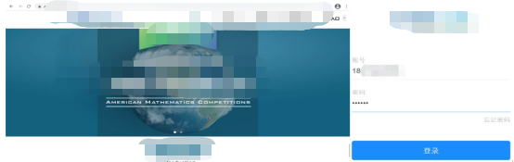

- 身份认证
- 照片采集：点击“拍照”后点击“下一步”（请采集正脸、全脸照片）
- 进入考试：点击“开始”按钮，进入考试
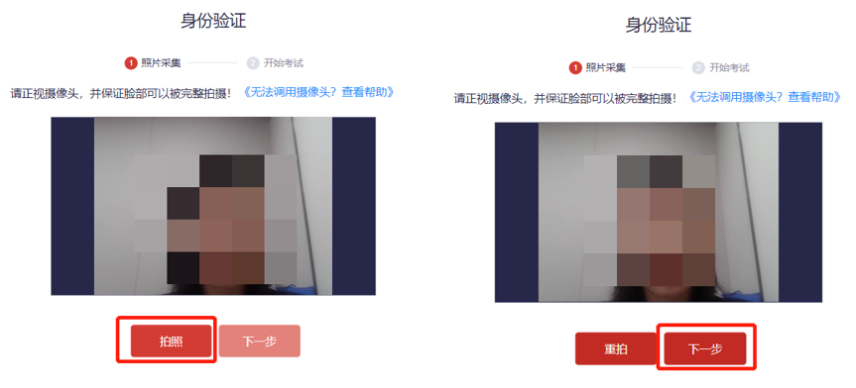
- 摄像头权限获取
首次授权操作请点击“允许”，当考试系统需要调用摄像头时，页面左上方将会出现“使用您的摄像头”弹框，请点击“允许 ”！
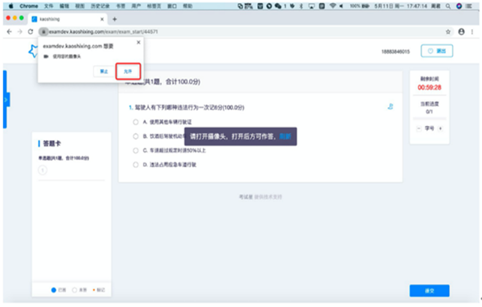
- 电脑端桌面录屏授权
- 电脑端桌面录屏授权（根据浏览器按照屏幕上指引操作）
- 如图所示：
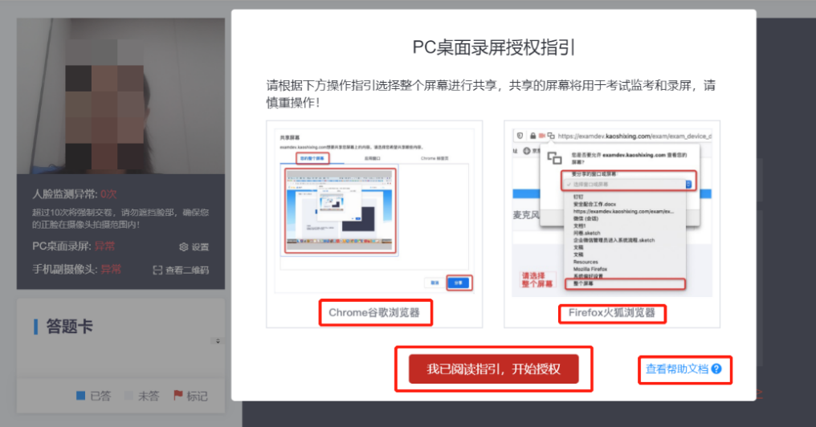
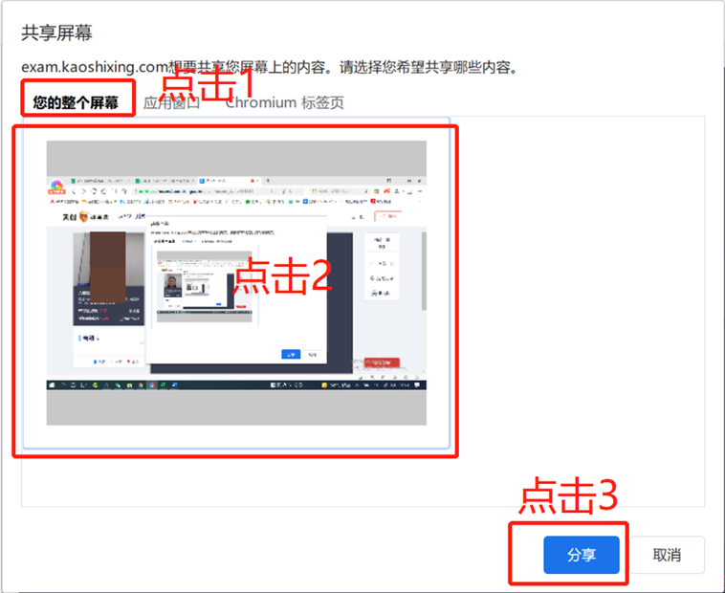
- 开启手机端摄像头
- 使用移动端2微信扫描屏幕中二维码；
- 将手机摆放在侧面，能够将考生上半身呈现在屏幕内，如下图所示：
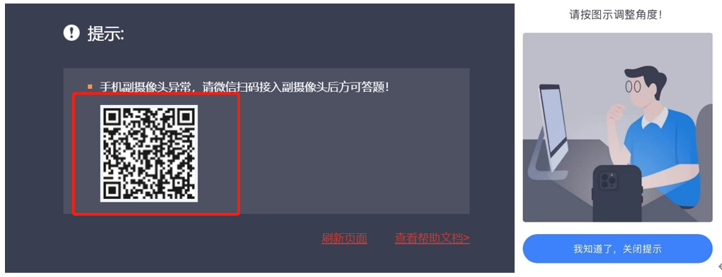
*注意：
- 考试过程中实时录像，一定确保人脸在摄像头的范围内；
- 实时监控中会随机抓拍，抓拍的照片会跟数据库内的照片比对，如比对不成功将会被强制交卷，考试过程中一定要保证画面清晰，并且保证人脸在摄像头范围内；
- 考试前请确保自己的网络状况良好，如果考试途中有断电断网的情况出现，不要慌张，马上恢复电力网络，重新登录即可继续答题。
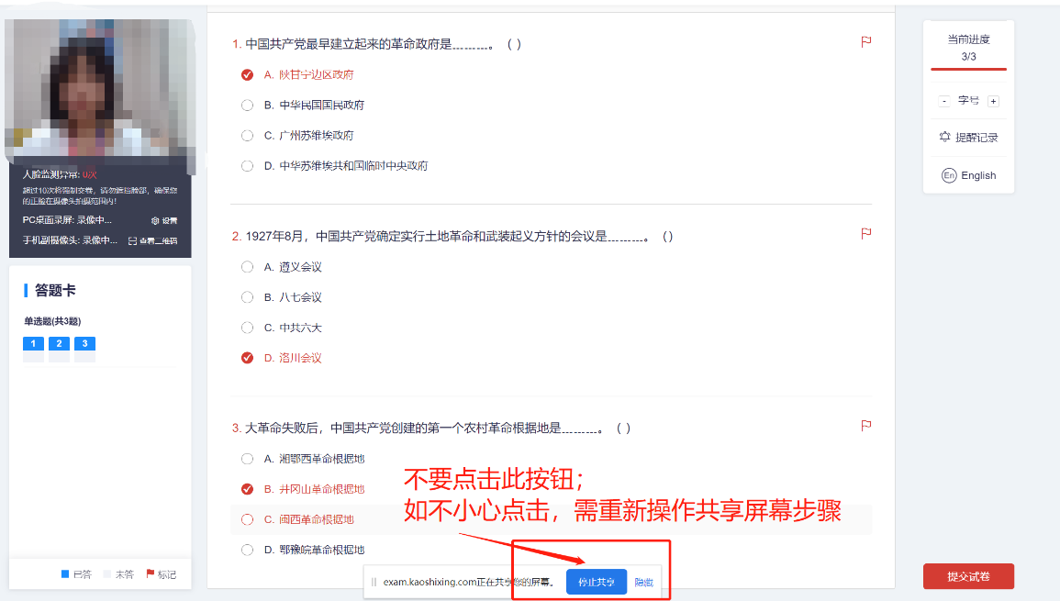
- 提交试卷
- 考试结束后10分钟内，考生使用移动端3对答题纸逐一扫描（保证成像清晰，建议使用手机“扫描全能王”APP）将所有页面生成一个PDF文件，命名为：姓名-考试科目，PDF文件上传电脑端考试星系统，
- 点击考试页面下方“提交试卷”按钮即可完成交卷，本次考试不允许考生提前交卷；
- 考试结束后，交卷过程中如卡在提交界面，进度条不走或者并未弹出交卷成功字样，考生只需静待10秒钟后关闭页面即可，系统会帮助您自动交卷。
- PDF答卷同时微信发送给监考老师。


第三部分：附录
- 人脸识别失败后，如何进行人工审核
- 点击“人工审核”
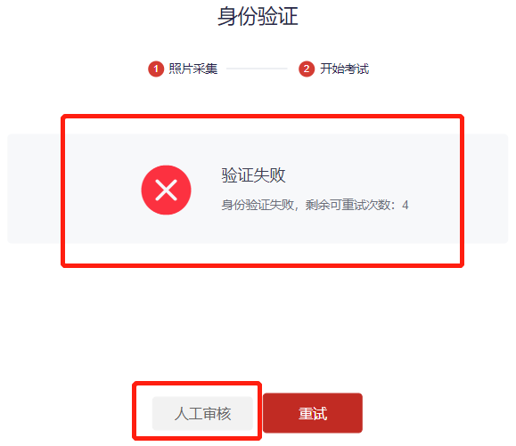
- 上传身份证照片
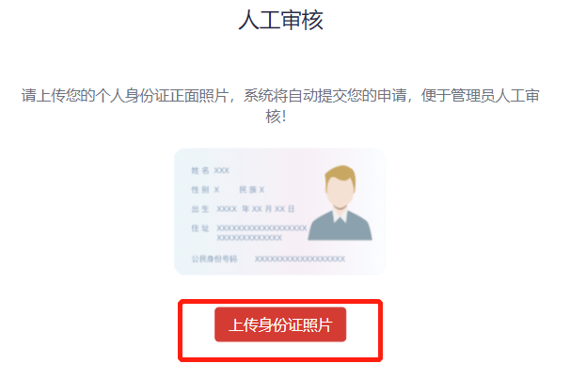
- 不要点击返回按钮，每分钟按“F5”键刷新页面
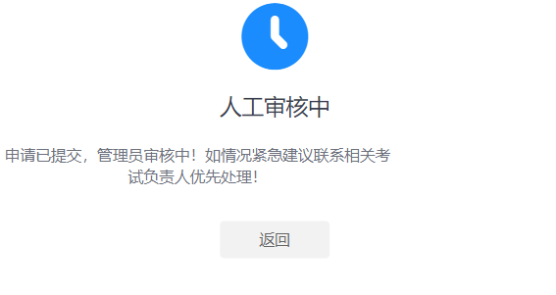
- 人工审核成功会显示正在组卷

- 摄像头授权点击“禁止”后，如何更改为允许授权
- 点击浏览器右上角的红色摄像头图标；
- 在显示的气泡弹框中，点击勾选红框部分的选项；（下方摄像头，请选择前置摄像头，如只有一个摄像头则无需选择）
- 点击“完成”；
- 点击“刷新”或使用浏览器自带的刷新功能，页面自动刷新后，将启用摄像头。
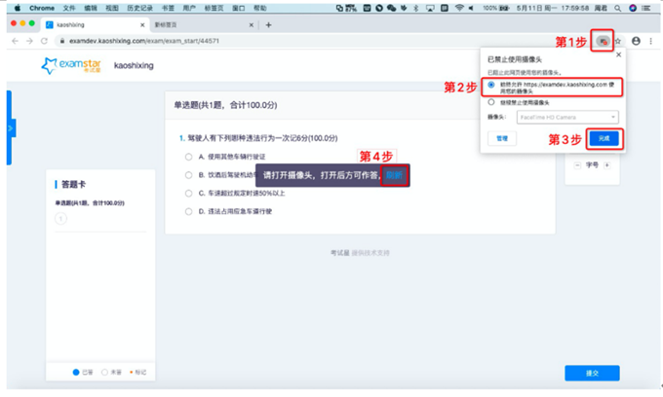
- Windows系统Google Chorme浏览器（必备）下载安装教程
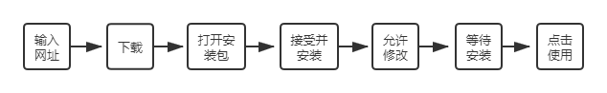
- 搜索“谷歌浏览器官网”或输入网址https://www.google.cn/intl/zh-CN/chrome/

- 点击“下载Chrome”
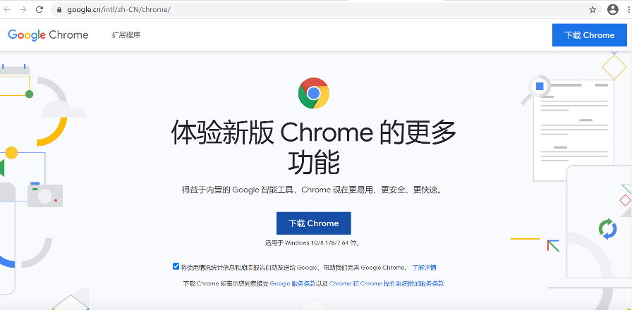
- 下载后“打开”
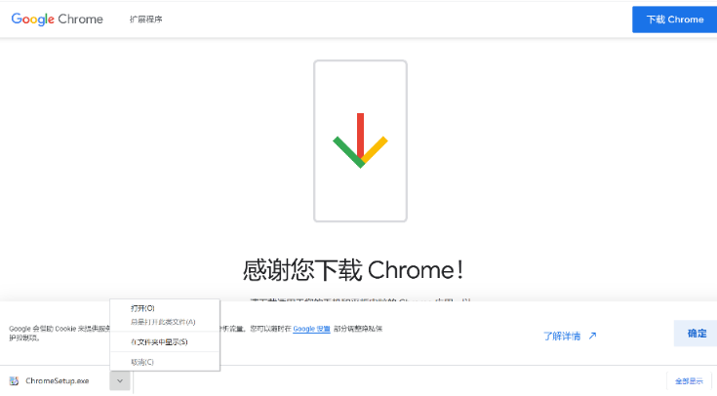

- 打开后选择“接受并安装”
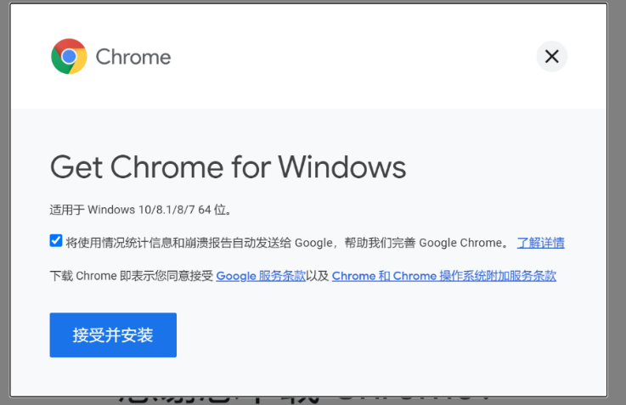
- 点击“是”允许此应用对设备进行修改
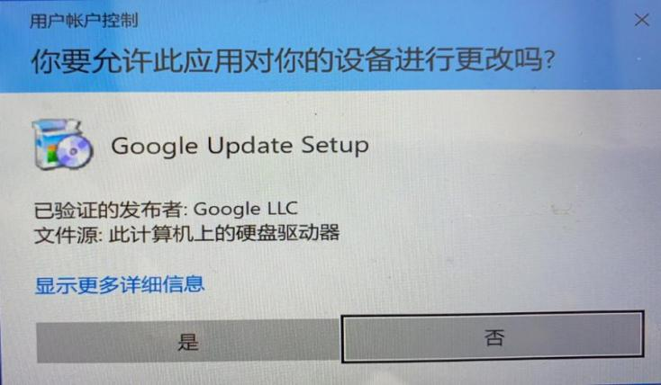
- 等待浏览器下载以及安装
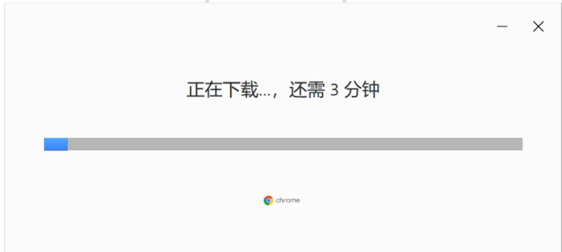

- 桌面上出现“Google Chorme”图标，点击即可进入使用
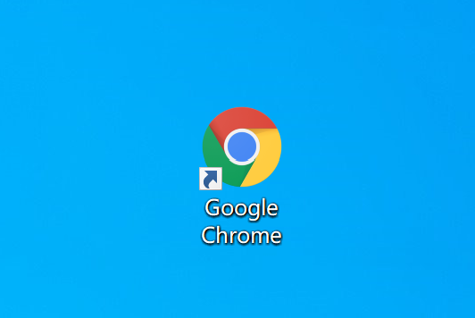
- IOS系统Google Chorme浏览器（必备）下载安装教程
- 搜索“Google Chorme浏览器”进入谷歌浏览器官网
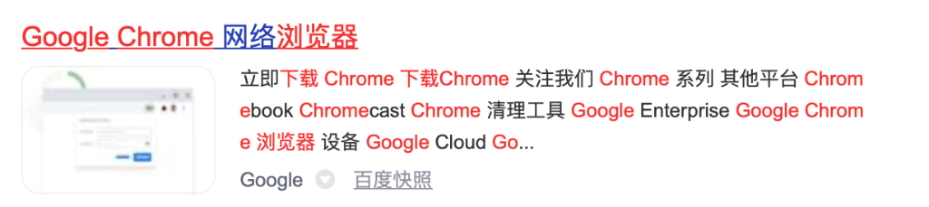
- 点击“下载Chrome”

- 选择适合Mac的浏览器版本（请务必按照图片下方教程确认浏览器版本后下载，否则会因版本不适配导致浏览器无法使用）
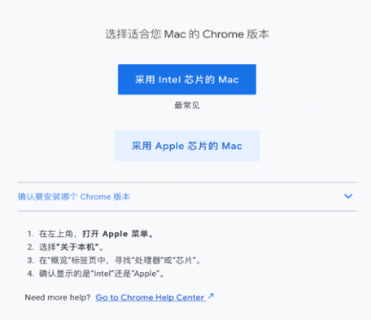
- 选择正确的版本后，右上角可以查看下载进度
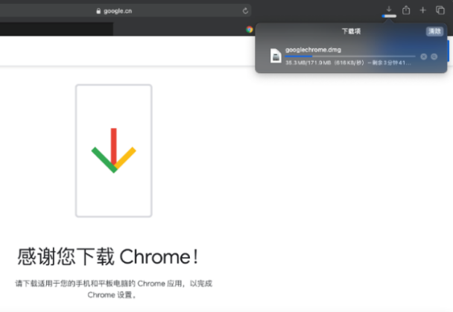
- 下载完后，下载进度条如下，点击即可安装
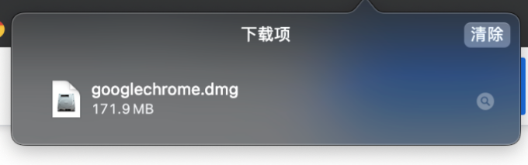
- 等待验证，无需操作
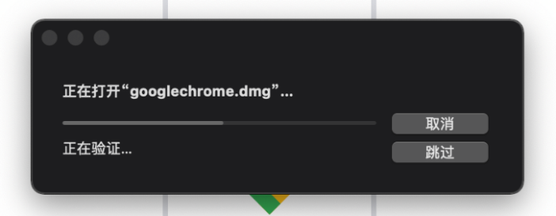
- 将上方Google图标拖拽到下方蓝色文件夹图标内
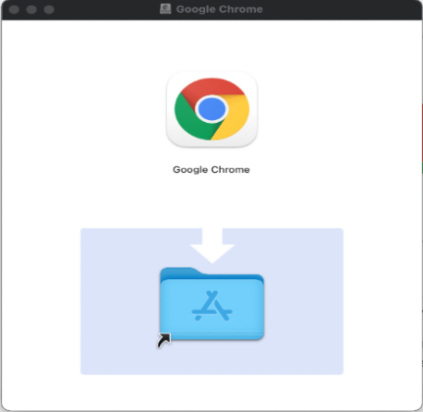

- 等待系统自行安装拷贝，完成后即可正常使用
